Зертханалық жұмыс № 11
Жүктелуге статистикалық талдау
Қорғалған аймақтағы радио ажоларды және радиобұзу құрылғыларын анықтау

1. Жұмыстың мақсаты

RS turbo, RS turbo Mobile-L компьютерлік кешендерінің көмегімен берілген радиодиапазонды статистикалық талдау және радиомикрофон ақауларын анықтау әдістерін зерттеу.

І Теориялық бөлім
2. Радио бетбелгілерді іздеу әдістері
Радиоқателерді анықтау үшін электромагниттік өріс индикаторлары, жиілік өлшегіштер, сызықты емес радарлар, рентгендік телевизиялық аппаратура және арнайы сканерлеу қабылдағыштар қолданылады. Олардың көмегімен радио бетбелгілердің жұмыс жиіліктерін іздеу және бекіту жүзеге асырылады, сонымен қатар олардың орналасқан жері анықталады.
Егер іздеу кезінде радио бетбелгілер өшірілсе және сигналдар шықпаса, онда оларды іздеу, сондай-ақ тыңдау құрылғыларының микрофондары мен шағын магнитофондарды, арнайы рентгендік аппаратураны және сызықты емес сәулеленуі қабырғаларға, төбелерге, едендерге, жиһаздарға, портфельдерге, ыдыстарға - радио бетбелгі, микрофон, магнитофон жасыруға болатын кез келген жерде радиолокаторлар қолданылады.
Құралдар жоқ немесе радио бетбелгілерін іздеуге уақыт болмаған жағдайда, бетбелгі құрылғыларын басу үшін кептелістерді пайдалануға болады.
Жедел басқару құралдарына, яғни радиобетбелгіні пайдалану фактісін анықтау құралдарына, кейде оның локализациясына далалық индикаторлар немесе детекторлар, жиілік өлшегіштер және кейбір іздеу қабылдағыштар жатады. Олардың негізгі артықшылығы - оларда қолданылатын модуляция түріне қарамастан, сәулелену көздерін немесе таратқыш құрылғыларды анықтау мүмкіндігі. Іздеу принципі бөлмедегі радиацияның максималды деңгейін анықтау болып табылады.
3. Кешендердің сипаттамасы
«RS turbo Mobile-L» кешені
«RS turbo Mobile-L» компьютерленген кешені (1-сурет) радиоарна, сым желілері бойынша сигналдарды тарататын тыңдау құрылғыларын және басқа да рұқсат етілмеген сәулелену көздерін жылдам анықтауға, сәйкестендіруге, орналасқан жерін (локализациялау) және бейтараптандыруға арналған. оптикалық IR диапазоны.
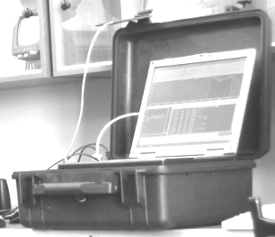
Рис. 1. Комплекс «RS turbo Mobile-L»
RS turbo Mobile-L кешеніне мыналар кіреді:
− кірістірілген RS турбо (немесе RS цифрлық) контроллері және RS/L плюс түрлендіргіші бар AR5000 негізіндегі радиоқабылдағыш;
− RS/A антеннасы;
− екі арналы акустикалық жүйе;
− Windows XP операциялық жүйесі бар портативті дербес компьютер (ноутбук);
− бақылау бағдарламасы.
«RS turbo Mobile-L» кешенінде деректерді жинақтау, өңдеу, талдау және сақтау, демодуляцияланған сигналдарды тіркеу және сәулелену көздерін анықтау үшін ыңғайлы бағдарламалық құралдар бар. Кешенді басқару бағдарламасының негізгі міндеті - операторға көптеген сәулелену көздері туралы келіп түсетін ақпаратты талдауды жеңілдету.
Көрсетілген диапазондарды қарау және алынған деректерді өңдеу процесінде бағдарлама анықталған сигналдардың параметрлері мен классификациялық мүмкіндіктері бар тізімдерді құрастырады. Содан кейін бағдарламаның талдау құралдарын пайдалана отырып, оператор қызықтыратын сигналдың сипаттамаларын егжей-тегжейлі зерттей алады, мысалы, оның спектрін, гармоникалық құрамын немесе акустикалық дыбыс импульстарына жауап беруі туралы негізделген шешім қабылдау үшін қажетті ақпаратты ала алады. бөлмеде тыңдау құрылғыларының болуы.
Турбо сериясы өнімдерінің барлық жағымды қасиеттерін сақтай отырып (ықшамдылық, сенімділік, әзірлеу және пайдаланудың қарапайымдылығы) бұл жүйе бірқатар жаңа мүмкіндіктермен және ең алдымен жылдамдығымен ерекшеленеді. Осылайша, оның жүктемесі туралы априорлық деректер болмаған кезде 2,6 ГГц-ке дейінгі радиожолақты толық зерттеу уақыты 0,5-тен 2 минутқа дейін. Басқару бағдарламасының қабығы Windows 95/98/NT/2000/XP астында жұмыс істейді.
RS turbo Mobile-L кешені жоғары сенімділікпен басқарылатын бөлмеде радиомикрофондар мен телефон радиотаратқыштарын автоматты түрде анықтайды және әдеттегі жиілік модуляциясымен анықталған микрофондардың орнын жеткілікті дәлдікпен көрсетеді.
RS турбо кешені
RS турбо кешені RS turbo Mobile-L кешенінің барлық функцияларын орындайды, дегенмен ол қосымша түрлендіргіштің көмегімен 12 ГГц дейінгі радио диапазонын сканерлеуге мүмкіндік береді.
RS/L түрлендіргішінің көмегімен кешен 0,6 кГц-тен 10 МГц-ке дейінгі диапазондағы, сондай-ақ оптикалық диапазонның инфрақызыл бөлігіндегі электрмен жабдықтау желісі немесе кез келген сымды желілер арқылы тыңдау құрылғыларымен берілетін сигналдарды анықтайды. Бұл ретте кешен әдеттегі жиілік модуляциясымен анықталған радиомикрофондардың орналасқан жерін жеткілікті дәлдікпен көрсетеді және қажет болған жағдайда бағдарламаланатын RS/N сигнал генераторларының көмегімен олардың сәулеленуін бейтараптандырады. Радиоарнада тыңдау құрылғыларын іздеудің негізгі операцияларын орындау үшін контроллерге дербес компьютерді, сканерлеуші ​​радиоқабылдағышты және екі арналы акустикалық жүйені қосу жеткілікті. RS турбо кешені жапондық AOR Ltd компаниясының AR5000, AR8600 және AR8200 сканерлерімен жұмыс істейді. Басқару үшін Windows 95/98/2000/NT операциялық жүйесі және бір бос RS232 сериялық порты бар кез келген компьютерді пайдалануға болады. Қажет болса, жүйе конфигурациясын радиобақылау жүйелеріне арналған қосымша құрылғылар арқылы оңай кеңейтуге болады. Атап айтқанда, сымды және оптикалық арналарды талдау үшін RS/L түрлендіргіші, ал радиошығарылымдардың анықталған көздерін бейтараптандыру үшін бағдарламаланатын RS/N генераторы (1800 МГц-ке дейін) қолданылады. RS/K антенна қосқышын пайдалана отырып, кешен әртүрлі жолақтарға арналған немесе кеңістікте бөлінген бөлмелерде орнатылған бірнеше антенналардың көмегімен радио ортасын басқара алады.
RS турбо кешенінің жабдықтарының қосылыстарының жалпы схемасы: компьютер, сканерлеуші ​​радиоқабылдағыш, жергілікті акустикалық жүйе және контроллер күріш. 2. RS турбоконтроллерінің корпусының алдыңғы жағында қоректендіру кернеуінің бар екендігін көрсететін жарық диодты шамы бар, ол өз қоректендіру көзінен, телефон ұясы бар. «Спикер» ресивердің сериялық басқару портына қосылу, қосымша перифериялық құрылғыларды қосуға арналған I2C автобус телефон ұясы және динамик ұясы
Контроллердің артқы жағында компьютердің RS232 сериялық интерфейсін қосуға арналған қосқыш (COM порты), дөңгелек 12 вольтты қуат қосқышына арналған ұяшық және AR8200 аралық жиілік шығысын қосу үшін CP-50 қосқышы бар. қабылдағыш. Контроллер қабылдағыштың әр түрі үшін әртүрлі арнайы қосылатын кабельдер жиынтығымен жабдықталған.

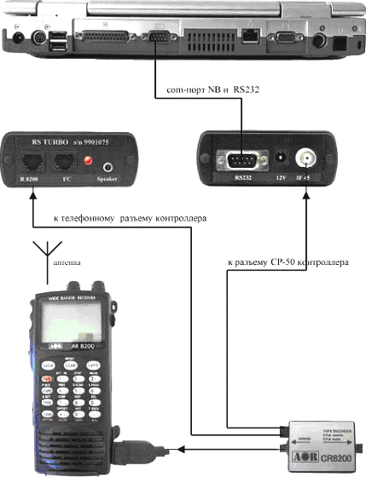
Com-порт NB и RS232
К телефонному разъему контроллера
Антенна
К разъему СР-50 контроллера
Рис. 2. Комплекс «RS turbo»

Сканерлеу
Сканерлеу – сәулелену көздерін (сигналдарын) анықтау, жіктеу және анықтау алдындағы негізгі операция. Сканерлеу процесінде зерттелетін жиілік диапазонының басып алынған учаскелері ашылады және ондағы сигналдардың спектрлері бағаланады. Сканерлеу қабылдағышының баптау жиілігі 8 МГц бекітілген қадаммен дискретті түрде өзгертіледі және әрбір қадамда «RS turbo» контроллерімен есептелген сигналдардың бүкіл спектрінде алынған деңгейлерді өлшеу нәтижесі компьютерге енгізіледі.
RS турбо анализаторында жылдам сканерлеу кең (200 кГц) немесе тар (12,5 кГц) қадаммен орындалады. Сканерлеу нәтижелерінің негізінде компьютер зерттелетін диапазонның спектрлік панорамасын жасайды, онда реттеу жиілігінің әрбір мәні өлшенген сигнал спектріне сәйкес келеді. Сканерлеу әрекеттері тапсырманың әрекеттер тізімінде пайда болу ретімен орындалады.
Бұл, ең алдымен, рұқсат етілмеген көздерден шығарындыларды табу ықтималдығы жоғары спектр аймақтарын сканерлеуге мүмкіндік береді. Сәулеленуді анықтау мен жіктеудің әртүрлі алгоритмдерін жүзеге асыру үшін бір жиілік диапазоны тапсырмаға бірнеше рет енгізілуі мүмкін.
Бір сканерлеу циклін аяқтағаннан кейін бағдарлама баптау жиілігінің әрбір мәні берілген мәннен асатын сигналдар үшін қабылданған 8 МГц талдау өткізу жолағында RS турбоконтроллерінің сериялық анализаторымен өлшенетін сигналдар спектрімен байланысты болатын кестені құрастырады. шекті, ажыратымдылығы 12,5 кГц . Бұл кесте спектрлік панорама деп аталады.
«RS turbo» кешенінің бағдарламасы ағымдағы және алдыңғы сканерлеу циклдерінің кез келген саны кезінде алынған деректерді ескере отырып, спектрлік панорамаларды жасауға мүмкіндік береді. Бірінші сканерлеу циклі аяқталғаннан кейін спектрлік панорамалық кесте компьютердің жадында сақталады. Келесі циклде жаңа (ағымдағы) кесте қалыптасады және алдыңғы панораманың кестесіндегі деңгей мәндері таңдалған өңдеу әдісіне сәйкес өзгертіледі:
−жаңарту (кестеге жаңа мән жазылады, ал ескісі жойылады);
−жинақтау (екі деңгейдің үлкені кестеге енгізіледі);
−орташа (екі деңгейдің орташа мәні кестеде жазылған).
Бұл әдістердің біріншісі әдетте радиацияны анықтау процесінде қолданылады, ал келесі екі әдіс өлшеу нәтижелерін статистикалық өңдеумен ұзақ мерзімді бақылаулар кезінде берілген диапазондардағы жағдайды сипаттайтын мәліметтерді жинау үшін қолданылады. Максималды мәндердің жинақталуы бақылау кезінде пайда болған барлық сәулеленудің толық есебін қамтамасыз етеді.
Орташа мәндердің жинақталуы сканерлеу циклдерінің көп санымен деңгейлерді нөлге дейін төмендетуге мүмкіндік береді.
Ағымдағы панорама экранда жасыл түспен көрсетіледі және ағымдағы сканерлеу циклінде өлшенген деңгейлерді көрсетеді.
Алдыңғы сканерлеу циклдерінің деңгейлерін өңдеу нәтижесінде алынған деректер қызыл түспен көрсетіледі және фондық режимде орналасады.
Сканерлеу тоқтатылғаннан кейін кез келген уақытта аяқталған сканерлеу циклдарының нәтижелерін көрсететін панорамалық кестені файл ретінде сақтауға болады (спектр панорама файлы, кеңейтім .pan) бағдарлама немесе пайдаланушы көрсеткен атаумен. Берілген жиілік диапазонындағы жағдайды сипаттайтын спектрлік панорамаларды диапазонды жүктеу диаграммалары деп атайды. Мұндай панорамалар экранда көк түспен көрсетіледі және «белгісіз» сәулелерді анықтау үшін фон ретінде пайдаланылады.
Қажет болса, алдыңғы сканерлеу циклдерінің нәтижелерін көрсететін деректерді өшіру пәрменімен тізімнен жоюға болады. Бұл жағдайда нөлдік деңгейлер бастапқы панорамалық кестеге жазылады. Егер бағдарлама бірнеше тапсырмалармен жұмыс істейтін болса, онда олардың әрқайсысы үшін деңгейлік кесте құрастырылады және өзгертіледі. Бұл жағдайда экранда белсенді тапсырманың спектрлерінің панорамалары көрсетіледі. RS/L плюс түрлендіргішінің көмегімен сым желілерін талдау кезінде экранда алдыңғы циклде алынған қызыл түс спектрінің фонында ағымдағы жасыл спектр көрсетіледі.
Жұмыс жылдамдығын арттыру үшін RS турбо кешені 8 МГц қадаммен 12,5 кГц рұқсаты бар тізбекті спектр анализаторын пайдаланып сканерлеуді жүзеге асырады. Іске қосылғаннан кейін сканерлеу жиілік торы бойынша көрсетілген қадаммен жүзеге асырылады. Көрсетілген диапазонның бастапқы және соңғы жиіліктері осы тордың ең жақын жиіліктерімен ауыстырылады. Әрбір қадамда «RS turbo» контроллері қабылданған сигналдардың деңгейлерін өлшейді, яғни. қабылдағыштың аралық жиілігінің кең жолақты шығысындағы спектрді алып, деректерді компьютерге жібереді.
Анықтау
Анықтау – көрсетілген диапазондағы деңгейі тапсырмада белгіленген шекті мәннен (анықтау шегінен) асатын барлық радиосәулелерді (сигналдарды) анықтаудың негізгі операциясы. Анықтау процесі кезінде бағдарлама сигнал параметрлерін бағалайды: спектр ені, максималды деңгейі, тасымалдаушы жиілігі, сондай-ақ анықталған шығарындыларды белгілі бір сипаттамаларға сәйкес топтарға бөле отырып жіктейді. Анықталған сәулелер RS турбо бағдарламасы бойынша келесі критерийлер бойынша автоматты түрде жіктеледі:
− «белгілі» және «белгісіз»;
− «бұрын ашылған» және «жаңадан пайда болған»;
- «стандартты» және «стандартты емес».

Талдау
Тыңдау құрылғыларының таратқыштарымен жасалуы мүмкін «қауіпті» сәулеленудің көптеген анықталған сигналдарының арасынан анықтау үшін талдау операциялары қажет. RS турбо бағдарламасында тыңдау құрылғысының сигналдарын сәйкестендіру (идентификациялау) келесі операцияларды қолдану арқылы автоматты түрде немесе қолмен орындалады:
− сәулеленудің гармоникалық құрамын талдау;
− акустикалық импульстарға жауаптардың корреляциялық талдауы;
− спектрлік талдау;
− демодулятор шығысындағы сигналдарды уақытша және спектрлік талдау. Сонымен қатар, акустикалық дыбыс импульстарына жауаптарды талдау процесінде бағдарлама кешеннің акустикалық жүйесінің динамиктерінен микрофонға дейінгі қашықтықты өлшейді және микрофонның орналасуын анықтайды.
үй ішінде (сәулелену көзінің локализациясы).
4. Жұмысқа тапсырма
4.1. Радио қателердің түрлерімен танысып, оларды анықтау әдістерін үйреніңіз.
4.2. Радио қателерді анықтау режимінде кешендердің жұмысын зерттеу.
4.3. Бағдарламаны «Радио» режимінде жұмыс істеу үшін баптаңыз. Көрсетілген радио диапазонының бір немесе бірнеше сканерлеу циклін орындаңыз. Бір сканерлеу циклінде априорлық деректерді есепке алмай шығарындыларды анықтаңыз.
4.4. Анықталған сигналдардың тізімін қараңыз және талдаңыз.
4.5. Қызығушылық белгісі үшін келесіні іске қосыңыз:
− радиациялық сигналдарды спектрлік талдау;
− радиациялық сигналдардың гармоникалық құрамын талдау;
− акустикалық импульстарға жауаптардың корреляциялық талдауы.
4.6. Бақыланатын аймақта радио қатесінің болуын анықтаңыз.

ІІ Практикалық бөлім

5. Жұмыс тәртібі
5.1. Бірнеше радио сканерлеу арқылы бөлек жұмыс жасаңыз. Ол үшін «Параметрлер» мәзірінде «Параметрлер» тармағын таңдаңыз. «Бағдарлама параметрлері» терезесінде «Тапсырма» қойындысын басыңыз (3-сурет). «Радио» режимін таңдаңыз.
5.2. «Ауқым» терезесінде 10-нан 1000 МГц-ке дейінгі сканерлеудің жиілік диапазонын, сканерлеу циклдерінің қажетті санын және аттенюатор өшірілген кезде көрсетілген 50 шекті мәнін орнатыңыз. OK түймесін басыңыз (терезені жабу).
5.3. «Бастау» түймесін басу арқылы сканерлеуді бастаңыз. Тапсырмада көрсетілген шекпен 12,5 кГц рұқсатпен өлшенетін сигнал спектрінің құрамдас бөліктерінің спектрлік панорама терезесінің шкала торында қарапайым салыстыруды орындаңыз.
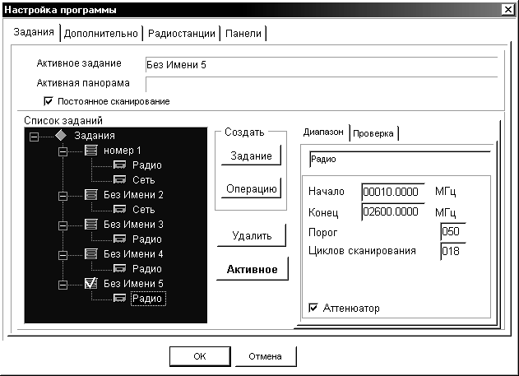
Рис. 3. Окно «Настройка программы»

5.4. Белгіленген шекті мәннен асатын сигналдар деңгейін бекітіңіз. Бағдарлама радиациялық сигналдардың жиілігі мен деңгейін есте сақтайды. Кешенге кіретін RS/L плюс түрлендіргішінің көмегімен анықталған сигналдардың жиілігі мен деңгейі туралы деректер сигналдар тізіміне енгізіледі. Монитор терезесінің ортасында спектрлерді панорамалық көрсетуге арналған экран бар. Спектрдің панорамалық дисплей экранының тік осі қабылдағыштың шу деңгейіне қатысты децибелдегі қабылданған сигналдың қарқындылығын көрсетеді.
Көлденең ось сканерлеу ауқымының жиілігіне сәйкес келеді. Спектрдің панорамалық экранының үстінде «Радио», «Желі» және «Панорама» қойындылары бар (Cурет 4).
«Радио» қойындысы радио диапазондарын сканерлеу процесін және көрсетілген сканерлеу циклдарын орындағаннан кейін алынған ағымдағы спектрлік панорамаларды байқауға мүмкіндік береді, ал «Панорама» қойындысы спектрлік панорамалар файлдарын көру үшін пайдаланылады.
Спектрлік панорама «Радио» және «Панорама» қойындыларында 200 кГц рұқсатпен көрсетіледі. «Радио» және «Панорама» қойындыларындағы көлденең айналдыру жолағы жиілік осі (аралық) бойынша таңдалған дисплей масштабына байланысты 10, 100, 500 немесе 1000 МГц бөлімдерінде сканердің бүкіл жұмыс ауқымын көруге мүмкіндік береді.
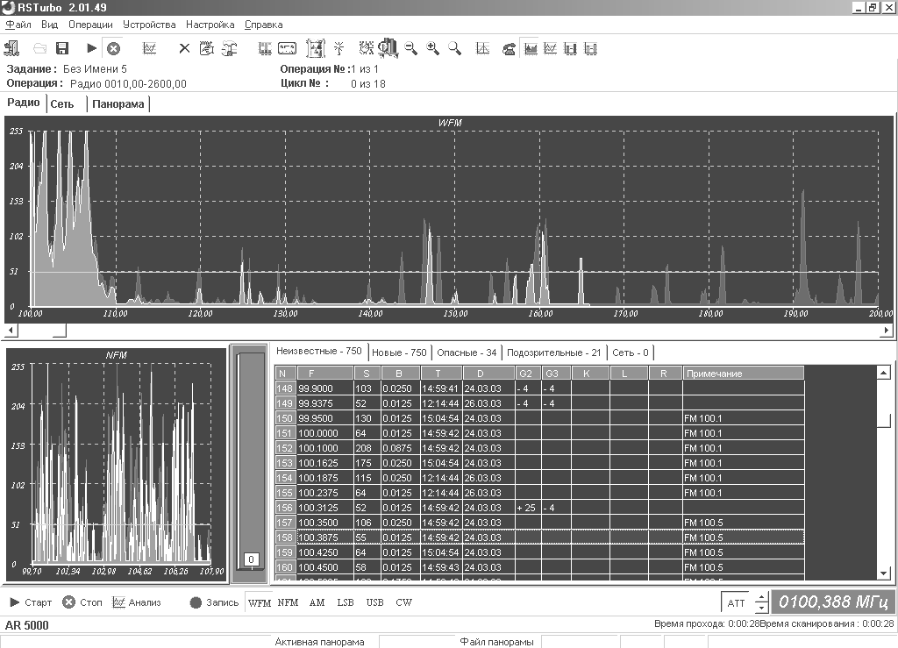
Рис. 4. Окно панорамного отображения спектров
Спектрлік панорама терезесінің астында («Радио» қойындыларын таңдағанда немесе
«Панорама») спектрді егжей-тегжейлі талдауға арналған терезе анықталған сигнал спектрінің еніне байланысты сканерлеу процесі кезінде автоматты түрде өзгеретін штрихпен орналастырылған. Бұл терезе 12,5 кГц рұқсатпен ағымдағы сәулелену спектрлерін көрсетеді. Оң жақта қосымша цифрлық индикаторы бар қабылданған сигнал деңгейінің тік (бағаналық) көрсеткіші және анықталған жиіліктер тізімдерінің терезесі орналасқан.
«Талдау» батырмасының жанында сканер демодуляторы мен аттенюаторды басқару түрін таңдауға арналған түймелер, сондай-ақ сканерді баптау жиілігін кезең-кезеңмен өзгерту түймелері бар қабылдағышты реттеу жиілігінің индикаторы орналасқан.
Негізгі терезенің төменгі жағында екі күй жолағы бар. Біріншісі кешен жұмыс істейтін сканер түрін және ағымдағы сканерлеу әрекетіне жұмсалған уақытты көрсетеді.
Екінші жолда терезе түймелерінің функциялары туралы түсіндірме хабарламалар, сондай-ақ сигналдарды жіктеу үшін диапазонды жүктеу диаграммасы ретінде пайдаланылатын (Белсенді панорама) және «Панорама» қойындысында қарау үшін жүктелетін спектрлік панорамалық файлдардың атаулары бар ( Панорамалық файл).
5.5. Ресиверді таңдалған жиілікке реттеп, РЖ талдауын орындаңыз.
Алынған деректерді ескере отырып, ресиверді баптау ыңғайлы.
Бағдарламаның негізгі терезесіндегі қабылдағыштың ағымдағы баптау жиілігі сандық индикатормен және спектрлік панораманың терезелеріндегі курсорлардың орнымен көрсетіледі.
Реттеу жиілігін өзгерту үшін «Радио» қойындысын ашыңыз, спектрлік панорама терезесінде жиілік осі (аралық) бойымен ыңғайлы дисплей масштабын орнатыңыз және айналдыру жолағын пайдаланып, қызықтыратын спектр бөлігін табыңыз.
Қызықты аймақта тінтуірді басу курсорды жылжытады және қабылдағышты 200 кГц тордағы ең жақын жиілікке реттейді. Бұл ретте бағдарлама қабылдағыштың кең өткізу қабілетін (WFM) қосады. Нақты баптау 12,5 кГц қадамдарымен егжей-тегжейлі спектр талдауының төменгі терезесінде тінтуірмен орындалады. Бұл ресиверді тар жолақты NFM режиміне ауыстырады. Жиілікті бірнеше қадаммен өзгерту үшін жиілік индикаторының сол жағындағы арттыру/азайту түймелерін пайдалануға болады. WFM түймесі қосулы болса (басылған), арттыру/азайту түймелерін басу спектрлік панораманың жоғарғы терезесіндегі курсорды тиісінше оңға немесе солға жылжытады және ресиверді 200 кГц-ке реттейді.
Егер NFM түймесі басылса, спектрлік панораманың төменгі терезесінің курсоры қозғалады және реттеу қадамы 12,5 кГц болады. Сонымен қатар, баптау жиілігінің ерікті мәнін негізгі терезенің реттеу жиілігі индикаторында тінтуірдің сол жақ батырмасын басу арқылы пернетақтадан енгізуге болады. Енгізу терезесінде қажетті жиілікті МГц мәнін енгізіп, OK түймесін басыңыз. Енгізілген жиілік мәнін бағдарлама сканерлеу жиілігі торынан ең жақын мәнге дейін қабылдайды.
5.6. Күдікті және қауіпті радиошығарындыларды талдаңыз.
Тапсырма анықталған сәулеленудің гармоникалық құрамын талдау арқылы берілген диапазонды сканерлеуді қарастырады (2-ші гармонияны анықтау, 3-ші гармонияны анықтау, 2-ші және 3-ші гармониканы бір мезгілде анықтау). Бағдарлама сигналды анықтап, оның f тасымалдаушы жиілігін өлшеп, қабылдағышты 2f және/немесе 3f жиілігіне реттейді, гармоникалық деңгейлерді максималды сезімталдықта өлшейді (әлсіреткішті өшіру) және оларды шекті мәнмен салыстырады.
Егер тексеру орындалмаса, мысалы, гармоникалық жиілік сканердің жұмыс ауқымынан тыс болғандықтан, баған бос қалады. Гармоникалықтардың бірін тауып, бағдарлама сигнал деректерін «күдікті» шығарындылар тізіміне орналастырады. Екі гармоника да анықталса - «қауіпті» сигналдар тізіміне.
Радио диапазондары сканерленіп жатқанда, панорамалық көрініс экраны 200 кГц ажыратымдылықтағы 100 МГц патчтарын көрсетеді, ал егжей-тегжейлі талдау экраны 12,5 кГц ажыратымдылықтағы соңғы анықталған сигнал(дар) спектрін көрсетеді. Сонымен қатар, бағдарлама тапсырмаға сәйкес анықталған сәулелену көздерін автоматты түрде жіктеу және сәйкестендіру операцияларын орындайды. RSturbo жүйесінде радио диапазондарын сканерлеген кезде сигналдарды анықтау және жіктеу үшін келесі әдістердің кез келген комбинациясын пайдалануға болады.
Радио диапазонның жүктелу диаграммаларын пайдалана отырып, сигналдарды «белгілі» және «белгісіз» деп жіктеуді жүзеге асыру. Жүктеу диаграммалары өлшеу нәтижелерін статистикалық өңдеумен ұзақ мерзімді бақылаулар кезінде сыртқы және ішкі сәулеленуді сипаттайды. Сәулеленуді априорлық деректерді есепке алмастан анықтау қабылдау нүктесіндегі қуаты көрсетілгеннен жоғары болатын барлық көздерді анықтауға және тізімдеуге мүмкіндік береді. Дегенмен, анықталған сигналдардың тізімі көп жағдайда тым кең болып шығады. Бұрын анықталған, сынақтан өткен және қауіпті емес деп танылған шығарындыларды алып тастау арқылы оны азайту қажет.
Егер анықтауды сәулеленудің жіктелуімен жүргізу жоспарланса «белгілі» және «белгісіз» арасында дұрыс жүктеу диаграммасы файлын пайдалану керек. Анықтау және жіктеу алгоритмі келесідей. Сканерлеу циклінде анықтау шегінен асатын көршілес жиіліктер тобының бөлімін таңдап, олардың әрқайсысында максималды деңгейлерді анықтай отырып, бағдарлама әрбір топтың ағымдағы максимумы "" диапазондарының біріне түсетінін тексереді. белгілі» диаграммада бар сәулелену. Белгілі сәулелену жолағы анықтау шегінен асатын жиіліктер тобындағы деңгейлер санымен
(5-сурет).
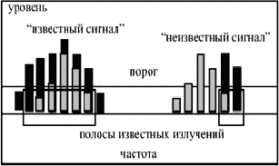
Рис. 5. Классификация сигналов на «известные»
и «неизвестные»
анықталады

5.7. Ағымдағы спектрлік панораманы пайдаланып алдыңғы сканерлеу циклдерінде сигналдарды «жаңа пайда болған» және «бұрын анықталған» сигналдарға жіктеуді орындаңыз.
Тапсырма бірнеше сканерлеу циклдерінің орындалуын көрсетсе немесе алдыңғы сеанстың спектр панорамасы сақталса, анықтау келесідей орындалады. Әрбір сканерлеу циклінде анықтау шегінен асатын көршілес жиіліктер тобының бөлімін бөліп, олардың әрқайсысында максималды деңгейлерді анықтай отырып, бағдарлама әрбір топтың ағымдағы максимумы анықталған сигналдардың бірінің диапазонына сәйкес келетінін тексереді. алдыңғы сканерлеу циклінде (Cурет 6) .

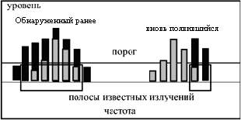
Рис. 6. Классификация сигналов на
«обнаруженные ранее»
и «вновь появившиеся»

Алдыңғы сканерлеу циклінде анықталған сәулеленудің өткізу қабілеттілігі шекті мәннен асатын жиіліктер тобындағы деңгейлер санымен анықталады. Егер жауап теріс болса, онда деректер тізімдерге енгізілген «жаңа» сәулеленуді анықтау туралы шешім қабылданады. Әйтпесе, бағдарлама анықталған сәулеленуді қарастырады. Нәтижесінде анықталған сигналдар тізімдерінің көлемі айтарлықтай азаяды. Сонымен қатар, «жаңа» шығарындылардың жеке тізімі радио ортасындағы ағымдағы өзгерістерді бақылауды айтарлықтай жеңілдетеді. Шынында да, егер біз тізімді тазаласақ «жаңа» эмиссиялар, содан кейін кейінгі сканерлеу циклдарында оған тек жаңадан анықталған сигналдар түседі.
6. Есептің мазмұны
Зертханалық тапсырманы орындап жіберіңіз.
Тапсырманы орындау барысында алынған эксперименттік мәліметтердің нәтижелерін көрсету.
Қауіпсіздік сұрақтарына жауап беріңіз.

7. Бақылау сұрақтары
7.1. Толтырғыш құрылғының анықтамасын беріңіз.
7.2. Камуфляжсыз автономды акустикалық қателердің жасырын белгілерін көрсетіңіз.
7.3. Жартылай белсенді акустикалық радио қателерінің жасырын белгілерін көрсетіңіз.
7.4. Радио қателерді анықтау үшін қандай техникалық құралдар қолданылады?
7.5. RS турбо Mobile-L кешенінің мақсаты.
7.6. RS turbo Mobile-L құрамын көрсетіңіз.
7.7. Кешен қандай модуляция түрін анықтайтыны бар радио бетбелгілері
RS турбо?
7.8. РС турбо кешеніндегі сәулелену көздерін анықтау және анықтау алдындағы негізгі операцияны атаңыз.
7.9. Келесі сканерлеу циклінде жаңа (ағымдағы) кесте қалай құрылады және алдыңғы панораманың кестесіндегі деңгей мәндері таңдалған өңдеу әдісіне сәйкес қалай өзгертіледі?
7.10. Тыңдау құрылғысының сигналдарын анықтау (тану) қандай операциялардың көмегімен RS турбо бағдарламасында автоматты түрде немесе қолмен орындалады?

